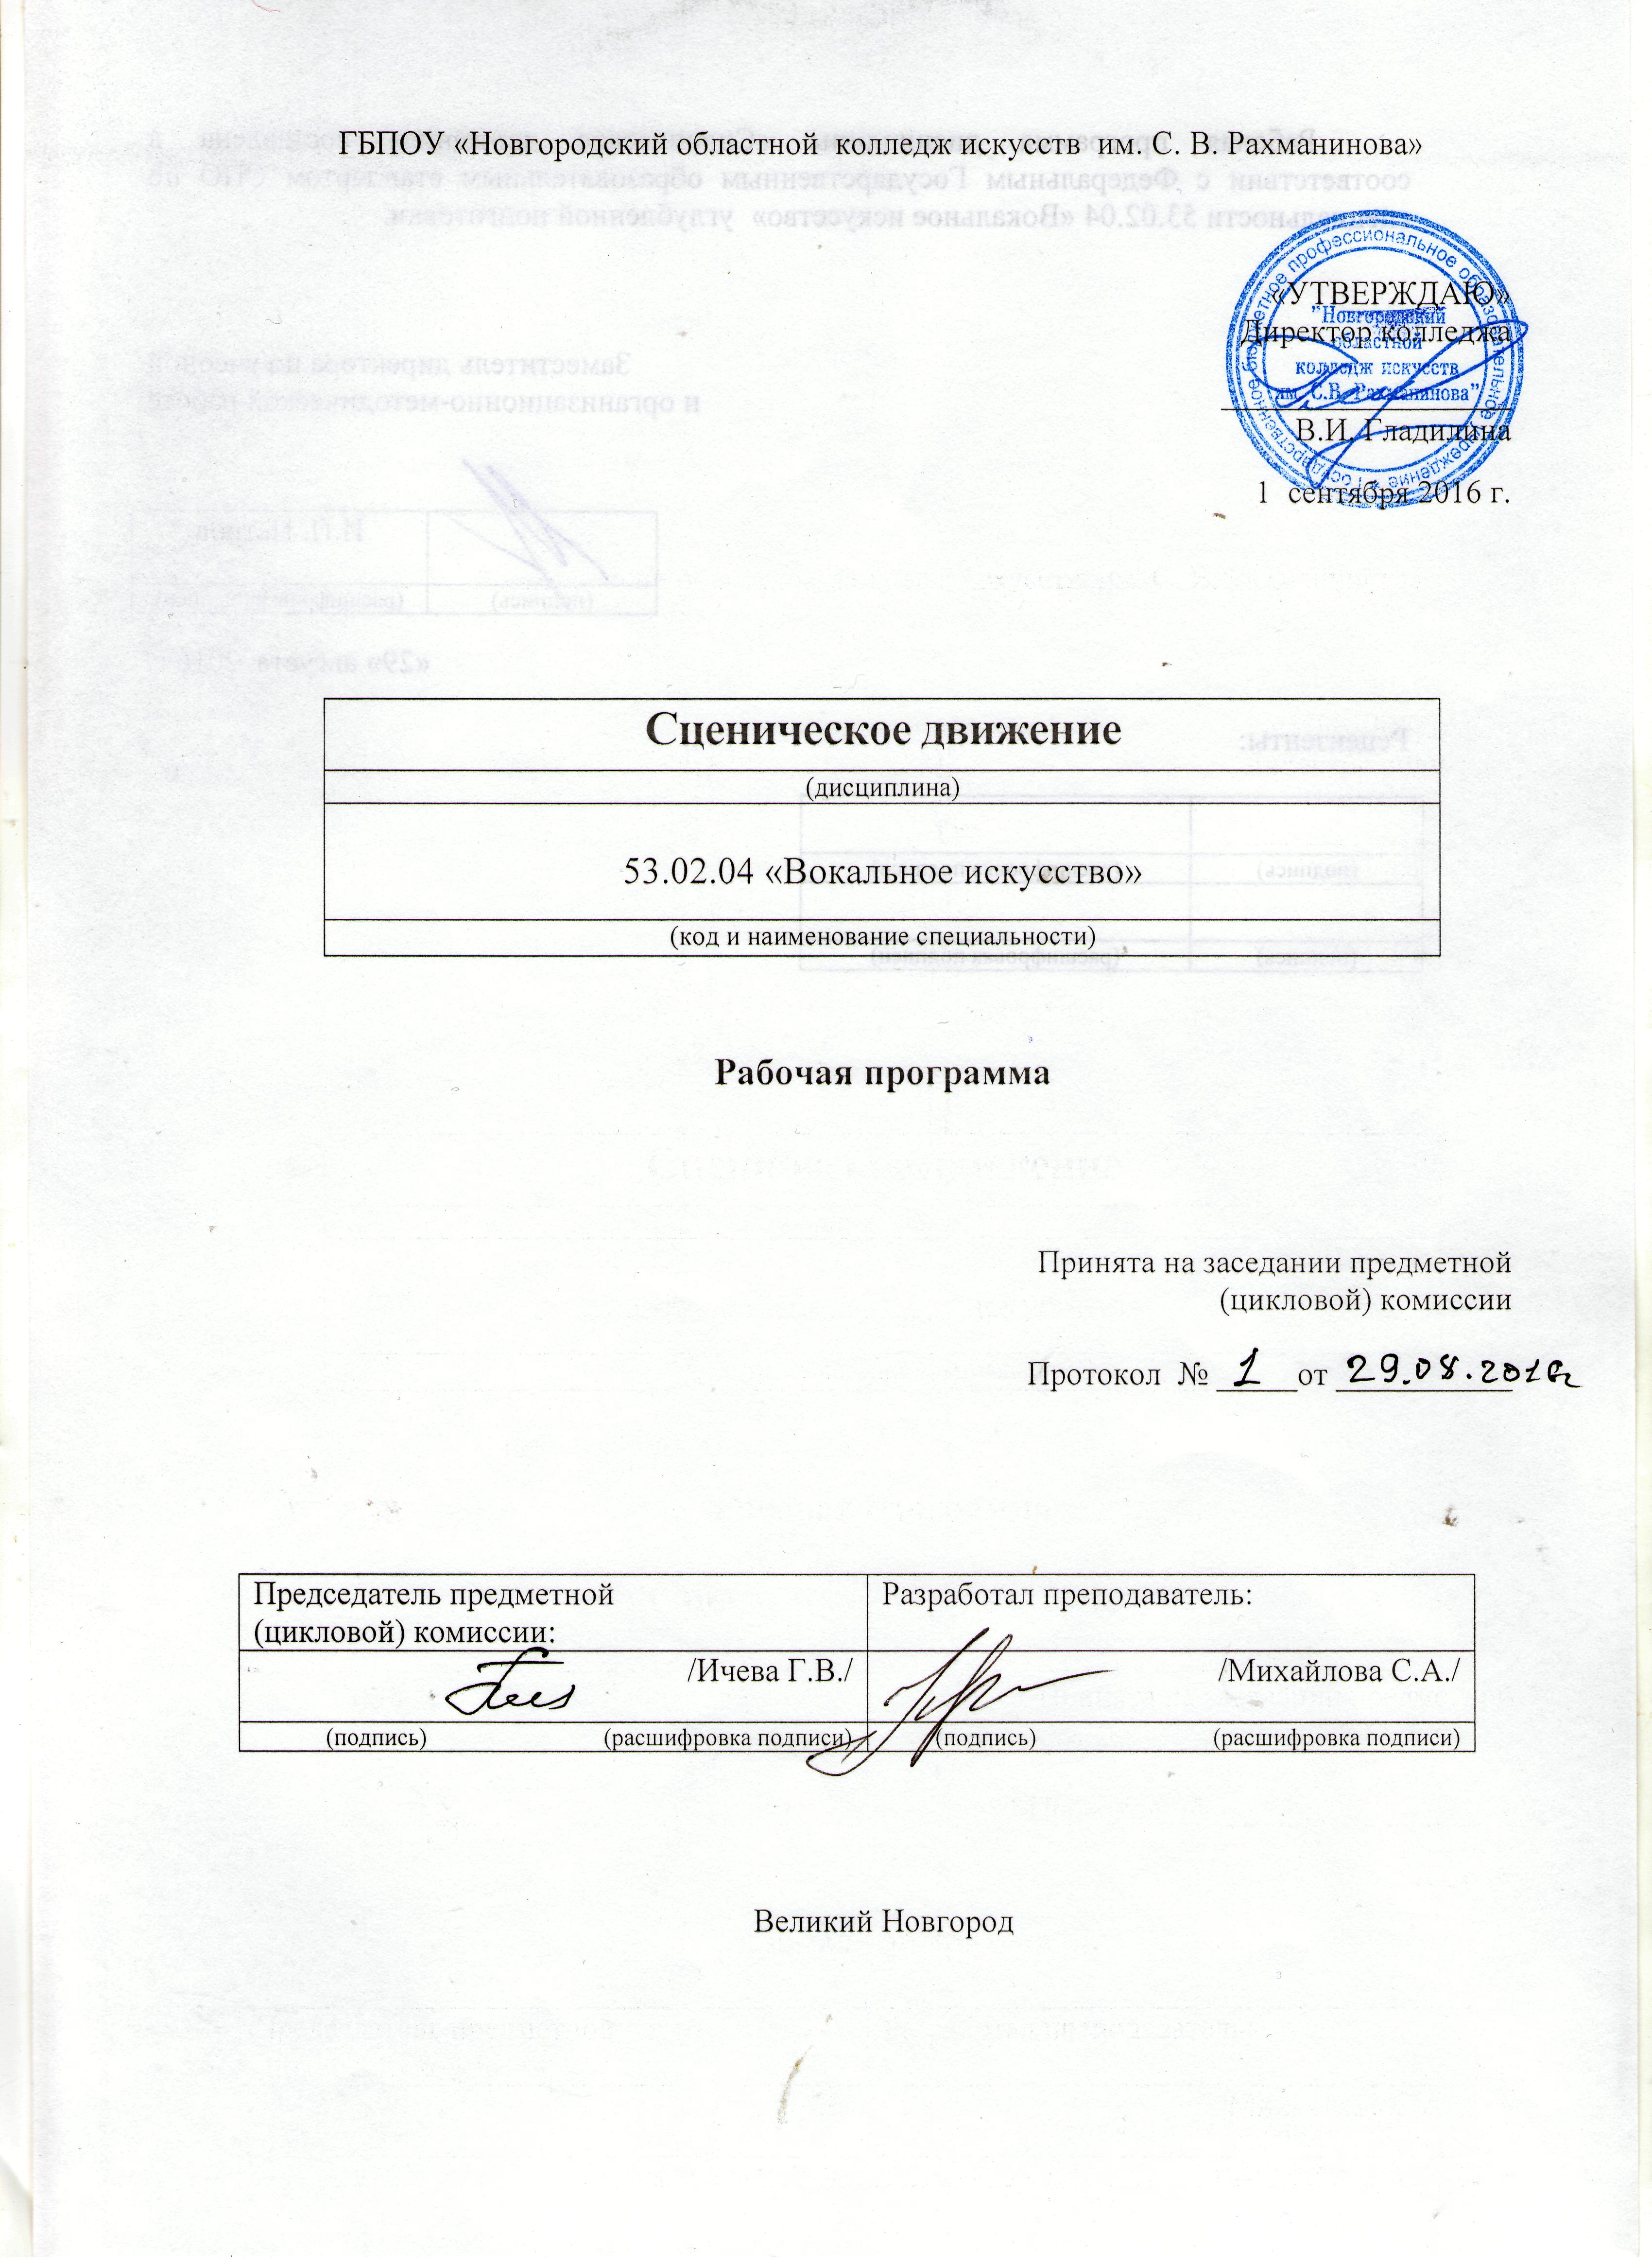

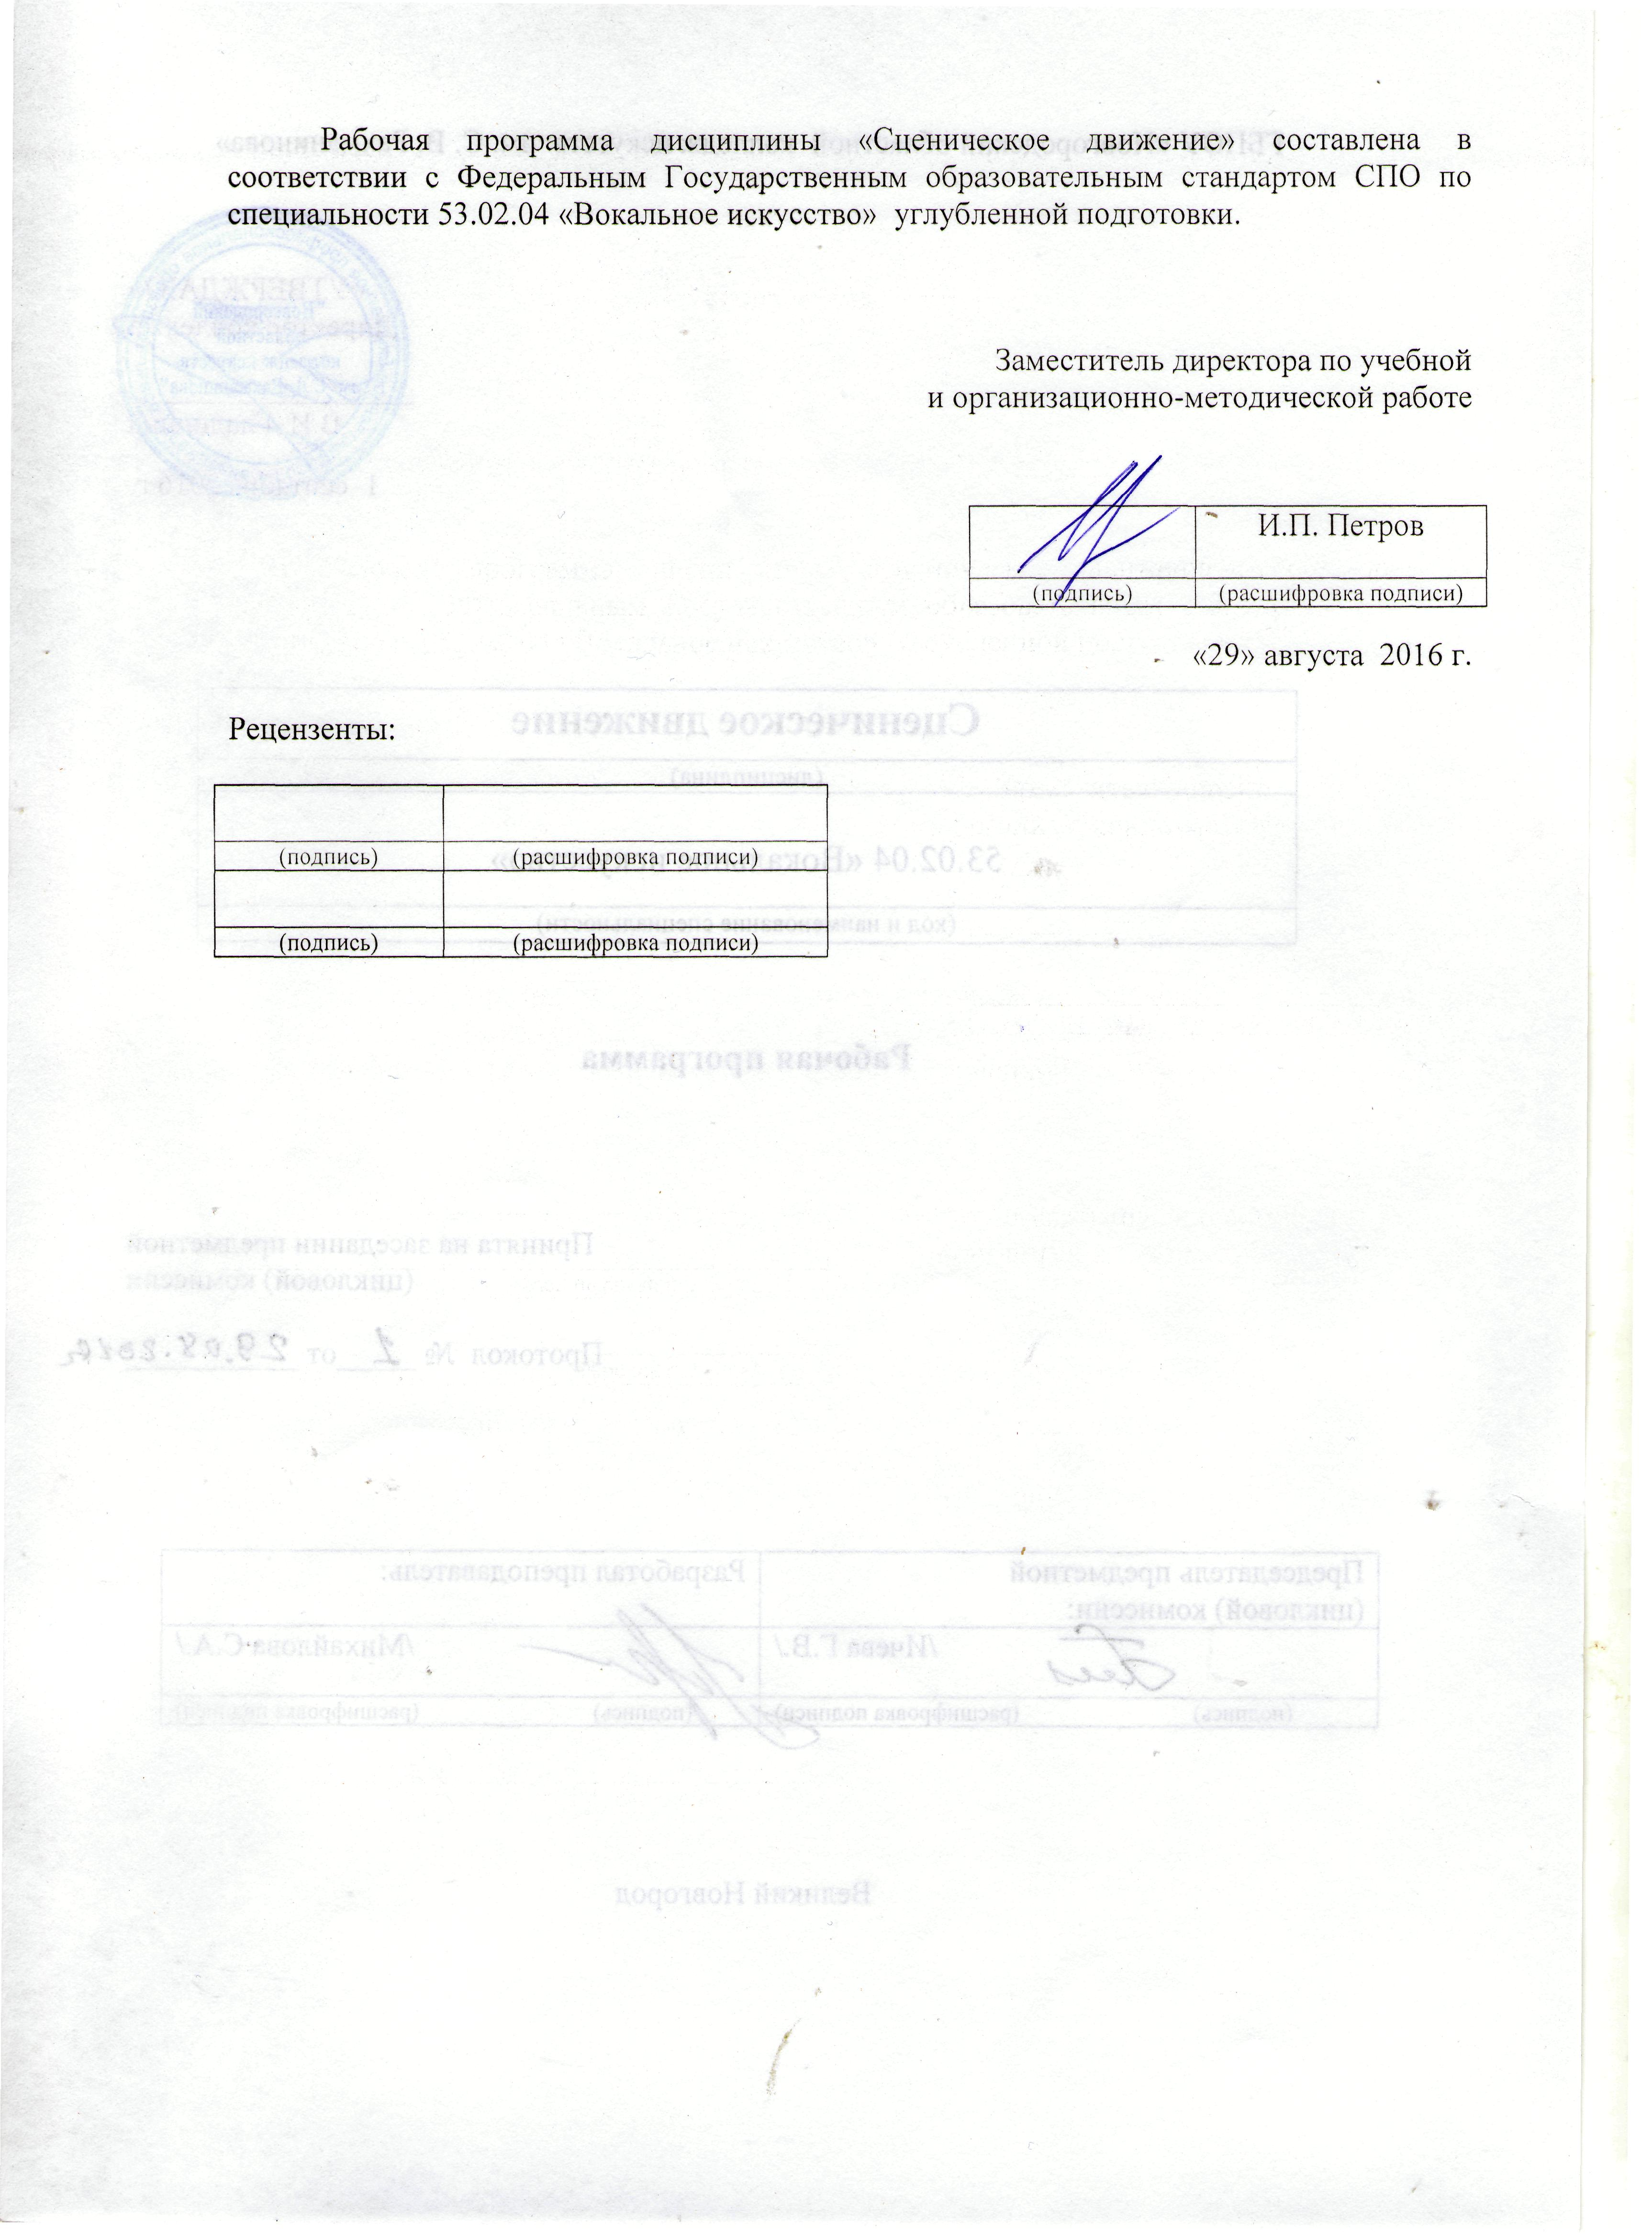

1 Введение

Рабочая программа учебной дисциплины «Сценическое движение» является частью основной образовательной программы в соответствии с ФГОС по специальности СПО 53.02.04 «Вокальное искусство» углубленной подготовки в части освоения основных видов профессиональной деятельности.
Виды профессиональной деятельности:
- вокальное исполнительство;
- музыкальная педагогика в детских школах искусств, детских музыкальных школах и других учреждениях дополнительного образования, общеобразовательных учреждениях, учреждениях СПО;
- организация и постановка концертов и прочих сценических выступлений.
Подготовка предполагает формирование соответствующих общих и профессиональных компетенций:
Профессиональные компетенции в исполнительской деятельности.
1. Понимать сущность и социальную значимость своей будущей профессии, проявлять к ней устойчивый интерес.
2. Организовывать собственную деятельность, определять методы и способы выполнения профессиональных задач, оценивать их эффективность и качество.
3. Решать проблемы, оценивать риски и принимать решения в нестандартных ситуациях.
4. Осуществлять поиск, анализ и оценку информации, необходимой для постановки и решения профессиональных задач, профессионального и личностного развития.
5. Использовать информационно-коммуникационные технологии для совершенствования профессиональной деятельности.
6. Работать в коллективе, обеспечивать его сплочение, эффективно общаться с коллегами, руководством, потребителями.
7. Ставить цели, мотивировать деятельность подчиненных, организовывать и контролировать их работу с принятием на себя ответственности за результат выполнения заданий.
8. Самостоятельно определять задачи профессионального и личностного развития, заниматься самообразованием, осознанно планировать повышение квалификации.
9. Ориентироваться в условиях частой смены технологий в профессиональной деятельности.
10 Создавать концертно-тематические программы с учётом специфики восприятия слушателей различных возрастных групп.
Профессиональные компетенции в педагогической деятельности.

1.Осуществлять педагогическую и учебно-методическую деятельность в Детских школах искусств и Детских музыкальных школах, других учреждениях дополнительного образования.
2. Использовать знания в области педагогики и психологии в преподавательской деятельности.
3. Использовать базовые знания и практический опыт по организации и анализу учебного процесса, методике подготовки и проведения урока.
4. Осваивать основной учебно-педагогический репертуар.
5. Применять классические и современные методы преподавания.
6. Использовать индивидуальные методы и приёмы работы с учётом возрастных, психологических и физиологических особенностей обучающихся.
7. Планировать развитие профессиональных умений обучающихся.

Знания, навыки, компетенции, приобретенные в результате изучения
Дисциплины «сценическое движение» могут быть использованы в следующих областях профессиональной деятельности выпускников:
в детских школах искусств, детских музыкальных школах и других учреждениях дополнительного образования, общеобразовательных учреждениях, учреждениях СПО; организация и постановка концертов и прочих сценических выступлений.

Предмет "Сценическое движение" занимается воспитанием культуры движения исполнителя. Он является вспомогательным по отношению к таким дисциплинам специализации как "Основы актерского мастерства", «Сценическая практика», «Сольное исполнительство» и имеет 5 основных разделов: «Общие двигательные навыки», «Ритмика», «Рече-двигательная координация»,«Вокально-двигательная координация», «Стиль поведения и историко-бытовой танец».

2. Цель и задачи дисциплины

Цель курса — совершенствование пластической выразительности исполнителя вокалиста для создания убедительной психофизической характеристики персонажа в вокально-театрализованном представлении.
Подготовка актеров-певцов имеет свои особенности: в частности, это касается подготовки ритмичности и музыкальности в той части, где разрешаются задачи верного метрического и темпо-ритмического восприятия музыки. Раздел «Ритмика» имеет своей целью повысить уровень ритмичности учащегося настолько, чтобы он позволял чутко реагировать на задания, исходящие от музыки. Попутно учащиеся знакомятся с теми понятиями из элементарной теории музыки, без которых практические занятия по ритмике будут затруднены (соотношение длительности звуков, такт, метр, сильные и слабые доли…) Для достижения этого необходимо всестороннее развитие тела путем разнообразной тренировки в разделе «Общие двигательные навыки». Это и тренировка опорно-двигательного аппарата (развитие гибкости, подвижности, ловкости), и освоение корригирующих упражнений, и управление «центром тяжести», и устранение индивидуальных физических и психофизических недостатков, и расширение диапазона двигательных возможностей, и повышение общего тонуса, развитие легкости движения и способность сознательно выстроить форму физического поведения в заданных условиях.
Воспитание ритмичности возможно только под музыку. Она – ведущий фактор, с помощью которого создаётся техника ритмических упражнений. На музыку нужно научиться реагировать непосредственно при выполнении ритмического упражнения или после прослушивания музыки, как бы отвечая на реплику партнёра, в роли которого выступает музыка. В этом случае существенной задачей является оценка характера музыкальной реплики, её интонации, и отражение этого характера в действии.
Искусство вокалиста-актера требует от исполнителя огромного напряжения творческих сил, воли, памяти, внимания и психофизических качеств.
Певцы много выступают в концертах, поэтому подготовку в разделе общих двигательных навыков следует начинать с исправления осанки, походки и воспитания правильных жестов, и продолжать эту работу надо в течение всего учебного процесса.
Певцы, так же как и драматические актеры, должны хорошо владеть навыками стилевого поведения; уметь носить костюмы разных эпох, знать особенности бытового поведения в этих костюмах, уметь обращаться с принадлежностями к ним и, наконец, знать правила поведения в различных этикетах и уметь выполнять их.
Поскольку стилевые действия опираются на основные элементы пластичности, будущие актеры музыкального театра должны овладеть общими навыками, создающими пластику тела, а так же освоить основные элементы историко-бытовых танцев и их виды.
Задачи курса:
- всестороннее развитие и тренировка психофизического аппарата будущих специалистов;
- развитие ритмичности и темпо-ритмического восприятия произведения;
- овладение знанием законов построения движения на сцене и применение их в работе по мастерству актера и сценической практике;
- конкретные знания и практические навыки в области исторической стилистики;
- развитие и воспитание пластического воображения и применение его в историко-бытовых танцах;
- развитие вокально–двигательной координации;
- овладение навыком самостоятельного применения знаний по «сценическому движению» в творческой практике;
- развитие творческого мышления и раскрытие творческой индивидуальности студентов;
- пользоваться пластикой тела исполнителя как выразительным средством в постановочной работе,
- пользоваться конкретными навыками сценической пластики в исполнительской практике.

3. Требования к уровню освоения содержания курса

Знать:
- должен знать длительности, такт, метр, сильные и слабые доли;
- законы сценической пластической культуры;
- законы внимание и координация.
- законы тренировка ритмичности;
- законы тактирования;
- законы развития речевой – двигательной координации;
- законы вокально – двигательной координации;
- закономерности образно-пластического решения;
- законы движения на сцене;
- законы управления аппаратом воплощения;
- особенности стилевого поведения различных эпох;
- особенности исполнения историко-бытовых танцев.

Уметь:
- уметь ощущать длительность, такт, метр, сильную и слабую долю;
-уметь четко выполнять под музыку общеукрепляющие упражнения;
- уметь передать характер музыки в движении тела;
-выполнять элементы тактирования ;
- уметь координировать речь и движение;
- уметь координировать пение и движение;
- уметь находить образно-пластическое решение;
-уметь применять стилевое поведение различных эпох;
- исполнять историко-бытовые танцы;
- выполнение всех навыков сочетаться с проявлением творчества, фантазии и выдумки.

Занятия проводятся с музыкальным сопровождением.
Местом занятий может служить спортивный зал, хореографический класс или свободная просторная аудитория. На занятия студент должен являться в спортивной форме и в спортивной обуви. Для освоения стилевых навыков и историко- бытового танца девушкам необходима длинная юбка. Студентам необходимо посещать музеи, выставки, знакомиться с пластикой человеческого тела, отображенной в живописи и скульптуре.
Рабочая программа дисциплины « Сценическое движение» может быть использована в следующих областях профессиональной деятельности выпускников:
- в музыкальной педагогике в детских школах искусств, детских музыкальных школах и других учреждениях дополнительного образования, общеобразовательных учреждениях, учреждениях СПО;
- в сольном и ансамблевом исполнительстве;
- в организации и постановке концертов.

4. Объем дисциплины, виды учебной работы и отчетности

- Максимальная учебная нагрузка студента – 216 час;
- Аудиторные занятия – 144 час;
- Самостоятельная работа студента – 72 час;
- Время изучения 1-4 семестры
- Формы итогового контроля – зачет в конце каждого семестра

Тематический план

№ тем | Наименование разделов и тем | Макс. учебная нагрузка студента, час. | Аудиторные занятия | Самостоят. работа студента (СРС)
1 | Раздел 1. Развитие и воспитание психических и психофизических качеств. Общие двигательные навыки. | 20 | 12 | 8
2  3  4  5 | Тема 1. Развитие гибкости, подвижности и ловкости. Обще развивающие и корригирующие упражнения.  Тема 2. Баланс. Упражнения в равновесии.  Тема 3. Внимание и координация.  Тема 4. Развитие пластической выразительности рук. | 6  4  6  4 | 4  2  4  2 | 2  2  2  2
6 | Раздел 2. Воспитание ритмичности. | 18 | 10 | 8
7  8  9  10  11  12  13 | Тема 1. Элементарная теория музыки.  Тема 2. Тренировка ритмичности.  Тема 3. Тактирование  Раздел 3. Рече – двигательная координация.  Раздел 4. Вокально – двигательная координация.  Раздел 5. Стиль поведения разных эпох. Историко –бытовой танец.  Тема 1. Стилевые признаки бытовой пластики, манеры и этикет в различные исторические эпохи.  Тема 2. Историко-бытовой танец. | 4  8  6  30  48  60  30  30 | 2  4  4  10  32  40  20  20 | 2  4  2  20  16  20  10  10
 | Всего часов: | 216 | 144 | 72
Распределение учебной нагрузки по семестрам

Специальность 53.02.04 «Вокальное искусство»
Форма обучения - очная
Дисциплина - сценическое движение

Вид учебной работы | Всего | Номера семестра
Вид учебной работы | Всего | 1 | 2 | 3 | 4
Аудиторные занятия:  -практические занятия  Самостоятельная работа | 144  72 | 32  16 | 40  20 | 32  16 | 40  20
Всего | 216 | 48 | 60 | 48 | 60
Вид итогового контроля |  | зачет | зачет | зачет | зачет

Содержание учебной дисциплины
Задачи предмета "Основы сценического движения ".
Преподавание дисциплины имеет своей целью формирование у будущих вокалистов внешней актерской техники, то есть той суммы знаний, умений и навыков, которая составляет одну из основ мастерства исполнителя - его пластическую культуру.
Направленность на развитие и воспитание у учащихся определенных качеств психофизического аппарата отличает этот предмет от таких, как общее физическое воспитание. Предмет "Основы сценического движения" может и должен тренировать и такие качества аппарата воплощения, которые, проявляясь в связи с двигательной деятельностью, расширяют образное мышление в целом, обостряют чуткость и восприимчивость ко всем проявлениям сценической среды, способность улавливать и откликаться на них точными по смыслу и разнообразными по окраске реакциями. Оценивать характер музыкальной реплики, её интонации, и отражение этого характера в действии. Четко ощущать и поддерживать темпо-ритмический рисунок произведения. Обобщить движение, сделать его многозначным; "укрупнить" его или акцентировать какую - то его деталь; придать ему богатую эмоциональными оттенками окраску; найти "пластический мотив" роли, отвечающий общей тональности представления.

РАЗДЕЛ 1
Развитие и воспитание психических и психофизических качеств
Общие двигательные навыки
Ловкость - основное психофизическое качество актера. Развитие гибкости и подвижности тела необходимо для развития ловкости. Произвольное управление инерциями тела, высокий уровень координации движений, быстрота реакции, чувство баланса, внимание, двигательная память и контроль за движениями
Тема 1
Развитие гибкости, подвижности и ловкости. Обще развивающие и корригирующие упражнения.

В данный тренинг необходимо включать упражнения - "разогревающего", "обще развивающего" и корригирующего типа.
К "разогревающим" упражнениям, относятся упражнения, которые принято и возможно исполнять в быстром темпе. Эти упражнения необходимы для того, чтобы привести в эластичное состояние суставные сумки и привести каждый сустав в рабочее состояние. Приведя опорно-двигательный аппарат в "рабочее" состояние учащиеся могут заняться упражнениями "развивающего" типа - это упражнения, в которых активно растягиваются мышцы и связки. Данный тип упражнений способствует развитию гибкости и подвижности тела, что в свою очередь помогает развиваться ловкости и выносливости. В связи с необходимостью развития хорошей осанки в тренинг вводятся упражнения, особенно способствующие укреплению мышц спины, дающие суставно-мышечные ощущения и относятся они к корригирующим упражнениям. Задачи тренинга - общее укрепление и развитие сердечно - сосудистого и дыхательного аппаратов, исправление осанки и походки.
Классификация гимнастических упражнений по анатомическому признаку и их выполнение:
- упражнения для рук и плечевого пояса;
- упражнения для шеи;
- упражнения для туловища;
- упражнения для ног.
Классификация обще развивающих упражнений по физиологическому признаку:
- упражнения на растягивание;
- упражнения на расслабления.

Тема 2
Баланс. Упражнения в равновесии.

Взаимосвязь всех частей тела и зависимость каждого движения от общего положения тела. Управление "центром тяжести", инерциями тела - правильное распределение веса на опорные точки в зависимости от размещения тела в пространстве. Регулирование мышечных напряжений, расслаблений; мышечный "зажим" - следствие страха, возникающего при ходьбе по уменьшенной опоре на некоторой высоте. Чувство баланса - центральная тема, объединяющая вопросы координации, инерции, напряжения, чувства движения на всех возможных уровнях - от физического до психического.
Острее ощутить и понять меру гармонии в движениях можно через упражнения в балансе - от простого движения корпусом вперед и назад, вправо и влево, стоя на одной ноге, до эксцентрической игры. Ситуация удержания баланса в критической для тела позиции активизирует работу как крупных, так и мелких мышц. Упражнения в равновесии:
- ходьба по уменьшенной опоре вперед, назад, боком;
- ходьба на носках, с приседанием, с остановками, с поворотами;
-«ласточка».

Тема 3
Внимание и координация.
Упражнения этой группы просты, но требуют сознательного управления телом. Они не только улучшают внимание, но попутно совершенствуют координацию (ощущение тела в пространстве) Упражнения носят моторный характер, но требуют для выполнения большой сосредоточенности.
Тема 4
Развитие пластической выразительности рук.
Совершенствование движений рук актера начинается с упражнений моторного типа. Затем следуют упражнения, в которых есть некое подобие действия, а завершается эта работа в специальных этюдах. Выразительность рук актера проявляется, главным образом, в движениях кистей и пальцев, поскольку именно кистью и пальцами человек выполняет бытовые действия, активно и эмоционально жестикулирует, значит, и упор надо делать на развитие подвижности кистей и пальцев. Суставная гимнастика помогает развитию подвижности суставов, увеличению амплитуды движений. Легкость в движении рук необходима для достижения большей пластической выразительности. Жест как один из способов выражения действия. Жест как средство художественного общения. Пути совершенствования пластики рук в свете учения К.С. Станиславского. Сила, скорость и размер (амплитуда) движений рук. Упражнения:
- развитие подвижности пальцев, кистей, локтя, плеча в отдельности и всей руки в упражнениях моторного типа;
- симметричные и асимметричные сочетания движений правой и левой рук;
- упражнения, построенные на изменениях силы, размера, темпа с целью изучения зависимости от этих изменений смысловой и эмоциональной значимости жеста;
- упражнения, построенные по принципу взаимодействия обеих рук или их противодействия.

Раздел 2
Воспитание ритмичности.

Воспитание ритмичности – передача содержания музыки в движении тела.
Содержание музыки в значительной мере проявляется в ритме. Широкое понимание термина «ритм» включает в себя и изменения в напряженности эмоционального настроя, создаваемые всеми средствами музыкальной выразительности: характер мелодии, темп, акцентировка, степень слитности или расчленённости – всё то, что может оказать влияние на исполнителей, отражающих содержание музыки не только пением, но и движением тела. Все изменения в звучании музыки должны найти отражение в особенностях осанки, походки, в выражении лица. Правильное выполнение таких заданий свидетельствует о достаточно развитой, воспитанной податливости
организма будущего актёра.

Тема 1
Элементарная теория музыки.
Знакомство с теми понятиями из элементарной теории музыки, без которых практические занятия по ритмики будут затруднены: соотношение длительности звуков, такт, метр, сильные и слабые доли.

Тема 2
Тренировка ритмичности.
Неоднократное практическое исполнение различных ритмических рисунков положительно влияет не только на ритмичность. но и на ловкость. Например, обеспечивает возможность быстрого приспособления к изменившимся обстоятельствам, мгновенной остановки на слабой доле после быстрого движения, когда возникает необходимость преодолеть пространство так, чтобы на сильную долю пришлось начало основного физического действия.
Упражнения:
- воспроизведение простейшими движениями тела (хлопками, шагами, прыжками) музыкального темпа, ритмического рисунка, мелодии.
- воспроизведение ритмических рисунков одновременно с музыкой и по памяти, (упражнения типа "эхо").
- усложнение ритмического рисунка - паузы, синкопы, контрапункт и т.д.
- контрапункт и полиритмия в движении. Упражнения типа «Канон».

Тема 3
Тактирование
Знакомство с азбукой дирижирования и тактирования на уроках ритмики не означает овладения искусством дирижирования. Простейшие элементы тактирования и дирижирования используются в предмете как средство совершенствования ритмичности и пластических возможностей, и прежде всего координацию движений рук с движениями ног при непременном участии в этом процессе всего тела.
Второй целью этих упражнений является создание волевых, выразительно действующих рук, свободных, как от зажимов, так и от разболтанности.
Упражнение:
- схема дирижерского жеста, "тактирование" размеров 2/4, 3/4, 4/4;
- диктовка в тактировке ногами;
- тактировка, выполняемая руками и ногами одновременно при меняющихся размерах тактов;
- диктовка в соединении тактирования руками по размеру такта , ногами – по ритмическому рисунку.

Раздел 3

Рече - двигательная координация.
Изучение упражнений на развитие рече – двигательной координации начинается со словесного объяснения упражнений. такой способ работы – по словесному заданию без показа – развивает способность мысленно представлять себе любое движение, прежде чем выполнить его Необходимо приучать студентов быстро запоминать задание – это тренирует моторную память.
По мере того, как учащиеся достаточно свободно начнут выполнять заданные движения, добавляется чтение таблицы умножения, в различных сочетаниях.
Чтение стихов (например, Некрасов «Мороз, Красный нос»: « Не ветер бушует над бором…»
Добиваться чёткого исполнения движении рук и ног, а также осмысленного четкого звучания слова в таблице умножения, а при чтении стихов чтобы текст звучал логично, предложения – слитно, а не отдельными словами, чтобы стихи были эмоционально наполненными.
Упражнения:
- сочетание движения рук и ног в разных рисунках, направлениях и темпах с логическим текстом разной трудности;
- сочетание ритмизованной речи с аритмичным движение;

Раздел 4
Вокально- двигательная координация.
Соединение движения с пением.
Даргомыжский А. С. « В селе малом Ванька жил…
Новиков А. « Волга – реченька»
Дунаевский И.И. « В ритме вальса всё плывёт…»
Согласовать возможность вокального исполнения данных произведений с педагогами сольного пения.
Выучить песню. Отработать движения рук и ног. соединить вокал с движением.
Необходимо добиться точного исполнения рисунка всего упражнения: Свободного движения, легко танцевать, исполняя мелодию песен: текст должен быть чётким и логичным. Научиться быстро переключаться из одного темпо – ритма в другой.

Раздел 5
Стиль поведения разных эпох. Историко – бытовой танец.
Тема 1
Стилевые признаки бытовой пластики, манеры и этикет в различные исторические эпохи.
Стиль как историческая категория. Историческая конкретность изображения как обязательное требование реалистического театра. Особенности бытовой пластики людей в различные эпохи. Регламентация внешнего поведения; социальное содержание этикета и формы его проявления. Конкретное смысловое содержание этикетных действий и их стилизация в пластике. Практическое освоение стилевых признаков бытовой пластики испанского дворянства 16-17 вв., французского дворянства 18 в., русского боярства 16 -17вв и различных слоев общества в России 19 века. Мужские и женские поклоны, характерные позы и жесты. Сочетание ходьбы с поклонами, позами, жестами. Движения в парах и без партнера. Упражнения с аксессуарами.
- особенности мужского и женского костюма в различные исторические периоды, аксессуары;
- стилевые признаки бытовой пластики русского общества 16-17 веков;
- стилевые признаки бытовой пластики испанского дворянства 16-17 веков;
- стилевые признаки бытовой французского дворянства 16-17 веков;
- стилевые признаки бытовой пластики французского дворянства 18 века;
- стилевые признаки бытовой пластики различных слоев русского общества в 19 веке.

Тема 2
Историко-бытовой танец.
Преподавание танца для студентов вокалистов не имеет самодовлеющего значения, а подчинено задачам актерского мастерства и режиссерскому замыслу в музыкальной постановке. Являясь действенным средством физического развития и воспитания будущих актеров-вокалистов, занятия по танцу помогают освободиться от физических недостатков, а также развивают чувство ритма, координацию движения, способствуют выработке походки, освоению сценического жеста.
Необходимо учитывать специфику студентов – вокалистов и не загружать их чересчур сложными движениями ,в то же время и не облегчать доступных упражнений. Вокалисту в первую очередь нужны общая пластичность тела, выразительность жеста и артистизм движений.
- композиция менуэта 17- начала 18 века;
- композиция гавота 18 века;
- полонез;
- вальс.

5. Требования к формам и содержанию текущего, промежуточного,
итогового контроля

Курс | Семестр | Форма контроля | Содержание текущего,  промежуточного или итогового контроля | Обоснование степени сложности
1 | 1 | Зачет: | - уметь выполнять тренировочный комплекс;  - уметь ориентироваться в пространстве и координировать движение на протяжении всего задания;  - уметь управлять "центром тяжести", держать баланс в упражнениях различной сложности;  - знать необходимые понятия из элементарной теории музыки;  - уметь выполнять диктовку в тактировке в различных комбинациях;  - уметь сочетать движения рук, ног, головы, корпуса в различных рисунках и темпах;  - уметь воспроизводить ритмические рисунки по памяти и одновременно с музыкой;  - уметь быстро приспосабливаться к изменившимся обстоятельствам ( смена темпа, ритма…) | 1. Степень сложности заданий определяется требованиями программы, общим уровнем группы, индивидуальной динамикой роста конкретного студента.  2. Степень сложности заданий определяется требованиями программы, общим уровнем группы, индивидуальной динамикой роста конкретного студента.
1 | 2 | Зачет: | - уметь выполнять тренировочный комплекс;  - уметь выполнять упражнения, тренирующие навык наполнения жеста действенным содержанием;  - уметь свободно выполнять упражнения, тренирующие навык многоплоскостного внимания и ритмически усложненные упражнения;  - уметь сочетать движения рук, ног, головы, корпуса в различных рисунках и темпах с логическим текстом разной трудности; | 1 Степень сложности заданий определяется требованиями программы, общим уровнем группы, индивидуальной динамикой роста конкретного студента.  2. Степень сложности заданий определяется требованиями программы, общим уровнем группы, индивидуальной динамикой роста конкретного студента.  3. Степень сложности заданий определяется требованиями программы, общим уровнем группы, индивидуальной динамикой роста конкретного студента.
2 | 3 | Зачет | - знать тексты песен и стихов исполняемых при выполнении упражнений;  - уметь свободно координировать речь и движение;  - уметь свободно координировать вокал и движение. | Степень сложности заданий определяется требованиями программы, общим уровнем группы, индивидуальной динамикой роста конкретного студента.
2 | 4 | Зачет | - свободно исполнять элементы историко-бытового эти кета разных эпох в различных обстоятельствах и с различной жанрово - стилистической окраской;  - уметь составить индивидуальный пластический тренинг;  - уметь работать в различных темповых и жанровых вариантах;  - уметь взаимодействовать с партнером средствами движения;  - уметь импровизировать в зависимости от характера музыкальной темы;  - уметь создавать острохарактерный пластический образ в стилистических этюдах;  - свободно владеть навыком исполнения историко –бытовых танцев;  - осмысленно действовать в пластических этюдах и историко – бытовых танцах на основе выразительных поз и жестов;  - продемонстрировать способность к пластической импровизации на заданную тему. | Степень сложности заданий определяется требованиями программы, общим уровнем группы, индивидуальной динамикой роста конкретного студента.

Критерии оценки:
Отлично (5) – Студент активен, инициативен, смело фантазирует на заданные темы, импровизирует.
Должен:
Чётко исполнять общеразвивающие упражнения.
Чётко ориентироваться в пространстве и координировать движение на протяжении всего задания.
Знать необходимые понятия из элементарной теории музыки.
Освоить навык быстрого приспособления к изменившимся обстоятельствам ( смена темпа, ритма…)
Знать тексты песен и стихов исполняемых при выполнении упражнений
Свободно координировать речь и движение.
Свободно координировать вокал и движение.
Контролировать свободу голоса при движении.
Знать и выполнять стилевые особенности бытовой пластики различных слоев русского и западноевропейского общества.
Знать и выполнять композиции историко-бытовых танцев.
Чутко реагировать на задание исходящее от характера музыки

Хорошо (4) – Студент активен, но больше как хороший исполнитель, мало проявляет инициативы.
Должен:
Чётко исполнять общеразвивающие упражнения.
Чётко ориентироваться в пространстве и координировать движение на протяжении всего задания.
Знать необходимые понятия из элементарной теории музыки
Чутко реагировать на задание исходящее от музыки
Знать тексты песен и стихов исполняемых при выполнении упражнений
Координировать речь и движение.
Координировать вокал и движение.
Знать и выполнять стилевые особенности бытовой пластики различных слоев русского и западноевропейского общества.
Знать и выполнять композиции историко-бытовых танцев.
Реагировать на задание исходящее от характера музыки.

Удовлетворительно (3) – Студент выполняет упражнения поверхностно, не четко, почти не проявляет инициативы.
Должен:
Анализировать мышечную работу.
Контролировать внимание и координацию.
Знать стилевые особенности бытовой пластики различных слоев русского и западноевропейского общества.
Знать композиции историко-бытовых танцев.
Знать необходимые понятия из элементарной теории музыки.

Неудовлетворительно (2) – Студент пассивен на занятиях.
Упражнения, направленные на развитие психофизических качеств не освоены.
Знания о необходимых понятиях из элементарной теории музыки разрозненные.

6. Учебно-методическое и информационное обеспечение курса

Специальность – 073401 «Вокальное искусство»
Форма обучения – очная.

Карта учебно-методического обеспечения
дисциплины

В цикле МДК максимальная учебная нагрузка студента – 216 час.
Аудиторные занятия - 144 час.
Самостоятельная работа студента - 72час.;
Время изучения – 1-4 семестры
Форма итогового контроля – зачет в конце каждого семестра

Библиографическое описание издания | Вид занятий в котором используется | Число обеспечиваемых часов | Кол-во экземпляров
 |  |  | Учебный кабинет | Библ. колледжа
Андрачников С. Г. "Пластические тренинга" ВЭЦ ШТ М., 2000 г. 60 стр. | аудиторные практические | 30 | 1 | 1
Е. Васильеваю Танец. Издательство «Искусство». Москва, 1968 г. | практические | 20 | 1 | 1
Вербицкая А.В. "Основы сценического движения" ч 1 М ГИТИС 1982г. 70стр. | практические | 20 | 3 | 3
Збруева И.П. "Ритмическое воспитание актера" М. ГИХЛ 1935 г. "Я вхожу в мир искусств" 2003 г. НО стр. | практические | 18 | 1 | 1
Карпов Н.В. "Уроки сценического движения" М. ГИТИС 1999г. 180стр. | практические | 20 | 1 | 1
Кох Н.Э. "Основы сценического движения" Искусство Л., 1970 г. 520 стр. | практические | 40 | 1 | 1
Кох И.Э. "38 уроков. Основы сценического движения" Искусство Л., 1962 г. 1 10 стр. | практические | 10 | 1 | 1
Немировский А.Б. Пластическая выразительность актера" Искусство М., 1988 г. 191 стр. | практические | 16 | 1 | 1
"Основы сценического движения" Сборник Просвещение. М., 1976 г. 222 стр. | практические | 40 | 1 | 1
"Пластическое воспитание актера в ВУЗе" Сборник научных трудов. Л., 1987 г. | практические | 4 | 1 | 1

Обеспечение дисциплин учебно-методическим материалом

Библиографическое описание издания | Вид занятий в котором используется | Число обеспечиваемых часов | Кол-во экземпляров
Библиографическое описание издания | Вид занятий в котором используется | Число обеспечиваемых часов | Учебный  кабинет | Библ.  колледжа
1. «Физический тренинг актера по методике А. Дрознинл» Серия «Я вхожу в мир искусств» 4(80)' 2004 Репертуарно-методическая библиотечка — М., 2004. | практические  самостоятельная работа | 20 | 1 | 1
2. Морозова Г. 3. «Светские манеры ]! этикет русского общества (17-19 вв.) Серия «Я вхожу в мир искусств» 11(11 1)' 2006 Репертуарно-мето диче екая библиотечка -М, 2006 | практические  самостоятельная работа | 18 | 1 | 1
3. Морозова Г. В. «Бытовой этикет и манеры поведения в странах Западной Европы (10-11, 1649вв.)Серия«Я вхожу в мир искусств» 8(120)' 2007 Репертуарно-методическая библиотечка -М., 2007. | практические  самостоятельная работа | 18 | 1 | 1

7. Материально-техническое обеспечение курса
Обеспечение дисциплины средствами обучения

Наименование и описание средств обучения | Вид занятия,  в котором используется | Число обеспечиваемых часов | Кол-во экземпляров
1. Фортепиано | Аудиторные | 108 час. | 1
2. DVD | Самостоятельная работа | по необходимости | по необходимости

8. Методические рекомендации преподавателям

В методике проведения урока преподавателю нужно стремиться к преобладанию рассказа над показом. Метод устного объяснения приучает к самостоятельности в осмыслении текста роли и в определении на этой основе физического действия. Данная программа предполагает, что уроки будут построены как комплексные, т.е. на одном занятии одновременно или последовательно будет проходить работа над несколькими темами. А при подборе упражнений включенных в урок можно пользоваться методом "контрастности", т.е. тренировать многие упражнения в различных темпах. Большинство тем предмета должно быть ориентировано не только на практический материал, но и на теоретическое его осмыслении. Это касается таких тем, как координация движений тела с речью и пением, скульптурность тела, зависимость смысловой характеристики жеста от его силы и других.
В учебном процессе тренировка и воспитание качеств и навыков должна сочетаться с проявлением творчества учеников, их фантазией и выдумкой Ученик должен уметь точно выполнить и оправдать упражнение или этюд, предложенный педагогом, и сам сочинить и реализовать его во времени и в пространстве. На протяжении всего курса обучения необходимо обращать внимание студентов на то обстоятельство, что любое упражнение преследует цель воспитать чувство выразительной формы, чувство меры и вкуса. Значительное место уделяется музыкальным упражнениям и этюдам, воспитывающим способность и умение не только двигаться, но и действовать и музыке и с музыкой, стилизации движений, освоению методов начальной подготовки мима, работе в воображаемых мирах, с воображаемыми предметами.
Анализ двигательных навыков, необходимых в музыкальных театрах, показывает, что наиболее сложным и самым необходимым является навык вокально-двигательной координации. Соединение вокала с физическими действиями в роли требует не только полного взаимодействия между органами речи и движения, но и особой подготовленности дыхательного аппарата. Однако подготовка дыхания певца — задача сложная, требующая специальных знаний педагога-вокалиста. Поэтому подготовка «Вокально-двигательной координации» должна начинаться только на втором году обучения и с согласия специалиста-вокалиста. На первом году обучения следует вырабатывать соответствие между речью и движениями тела, что будет базой для последующих упражнений в вокально-двигательных координациях.
Местом занятий может служить спортивный зал, хореографический класс или большая свободная от мебели аудитория. На занятия студенты должны являться в спортивной форме и в спортивной обуви, для освоения стилевой пластики – длинная юбка.

9. Методические рекомендации по организации самостоятельной
работы

Самостоятельная работа студентов - это форма индивидуальной деятельности студентов, направленная на закрепление пройденного материала, на освоение конкретных пластических умений и навыков, на творческое осмысление и поиск пластической выразительности исполнителя, развитие пластического воображения.
Задания являются практическим освоением и закреплением аудиторных упражнений и соответствуют основным разделам дисциплины.
В данных методических рекомендациях определены виды внеаудиторной самостоятельной работы студентов.
Изучение раздела предмета «Сценическое движение» предполагает выполнение следующих заданий.
• освоение комплекса психофизических упражнений;
• освоение пластического тренинга;
• освоение рече- двигательной координации;
• освоение комплекса упражнений для развития ритмичности;
• освоение элементов историко-бытовой пластики;
• освоение навыка «переключения» сценической скорости;
• освоение вокально –координации;
• освоение элементов историко-бытового танца;
Целью самостоятельной работы студентов по дисциплине «Сценическое движение»; является всестороннее развитие тела как актерского аппарата воплощения; приобретение опыта интеграции всех психофизических качеств, для решения двигательных задач; воспитание творческого мышления, наблюдательности, ритмичности, координации и контрастности движения, быстроты ориентировки в предлагаемых обстоятельствах, во времени и пространстве; развитие пластического воображения ,творческой инициативы в сфере пластики, а также обретение конкретных сценических движенческих навыков и умений.
Основными формами контроля внеаудиторной самостоятельной работы студентов по названной дисциплине являются контрольные задания во время урока, показы творческих работ, исполнение пластического тренинга на уроке.
Основные требования к результатам работы:
- качественное освоение упражнений всех разделов;
- чёткая ориентировка в пространстве и координация движений на протяжении всего задания;
- качественное усвоение необходимых понятий из элементарной теории музыки;
- умение быстрого приспособления к изменившимся обстоятельствам ( смена темпа, ритма…
- качественное знание текстов песен и стихов, исполняемых при выполнении упражнении;
- умение свободно координировать речь и движение;
-умение свободно координировать вокал и движение;
-качественное усвоение различных элементов стилевых признаков;
-качественное усвоение историко-бытовых танцев.

Требования к знаниям и умениям
1 семестр

- качественно выполнять тренировочный комплекс;
- чётко ориентироваться в пространстве и координировать движение на протяжении всего задания;
- уметь управлять "центром тяжести", держать баланс в упражнениях различной сложности;
- знать необходимые понятия из элементарной теории музыки;
- уметь выполнять диктовку в тактировке в различных комбинациях;
- уметь сочетать движения рук, ног, головы, корпуса в различных рисунках и темпах;
- воспроизводить ритмические рисунки по памяти и одновременно с музыкой;
- освоить навык быстрого приспособления к изменившимся обстоятельствам ( смена темпа, ритма…)

2 семестр
- качественно выполнять тренировочный комплекс;
- знать упражнения, тренирующие навык наполнения жеста действенным содержанием;
- уметь свободно выполнять упражнения, тренирующие навык многоплоскостного внимания и ритмически усложненные упражнения;
- уметь сочетать движения рук, ног, головы, корпуса в различных рисунках и темпах с логическим текстом разной трудности;

3 семестр

- освоить навык быстрого приспособления к изменившимся обстоятельствам ( смена темпа, ритма…)
- телом освоить понятие "импульс" в различных проявлениях;
- знать тексты песен и стихов исполняемых при выполнении упражнений;
- свободно координировать речь и движение;
- свободно координировать вокал и движение.

4 семестр

- свободно владеть навыком исполнения элементов историко-бытового эти кета разных эпох в различных обстоятельствах и с различной жанрово - стилистической окраской;
- уметь составить индивидуальный пластический тренинг;
- уметь работать в различных темповых и жанровых вариантах;
- уметь взаимодействовать с партнером средствами движения;
- уметь импровизировать в зависимости от характера музыкальной темы;
- уметь создавать острохарактерный пластический образ в стилистических этюдах;
- свободно владеть навыком исполнения историко –бытовых танцев;
- осмысленно действовать в пластических этюдах и историко – бытовых танцах на основе выразительных поз и жестов;
- продемонстрировать способность к пластической импровизации на заданную тему;

Требования к умениям

1 семестр

- уметь выполнять тренировочный комплекс;
- уметь ориентироваться в пространстве и координировать движение на протяжении всего задания;
- уметь управлять "центром тяжести", держать баланс в упражнениях различной сложности;
- знать необходимые понятия из элементарной теории музыки;
- уметь выполнять диктовку в тактировке в различных комбинациях;
- уметь сочетать движения рук, ног, головы, корпуса в различных рисунках и темпах;
- уметь воспроизводить ритмические рисунки по памяти и одновременно с музыкой;
- уметь быстро приспосабливаться к изменившимся обстоятельствам ( смена темпа, ритма…)

2 семестр

- уметь выполнять тренировочный комплекс;
- уметь выполнять упражнения, тренирующие навык наполнения жеста действенным содержанием;
- уметь свободно выполнять упражнения, тренирующие навык многоплоскостного внимания и ритмически усложненные упражнения;
- уметь сочетать движения рук, ног, головы, корпуса в различных рисунках и темпах с логическим текстом разной трудности;

3 семестр

- знать тексты песен и стихов исполняемых при выполнении упражнений;
- уметь свободно координировать речь и движение;
- уметь свободно координировать вокал и движение.

4 семестр

- свободно исполнять элементы историко - бытового этикета разных эпох в различных обстоятельствах и с различной жанрово - стилистической окраской;
- уметь составить индивидуальный пластический тренинг;
- уметь работать в различных темповых и жанровых вариантах;
- уметь взаимодействовать с партнером средствами движения;
- уметь импровизировать в зависимости от характера музыкальной темы;
- уметь создавать острохарактерный пластический образ в стилистических этюдах;
- свободно владеть навыком исполнения историко – бытовых танцев;
- осмысленно действовать в пластических этюдах и историко – бытовых танцах на основе выразительных поз и жестов;
- продемонстрировать способность к пластической импровизации на заданную тему;

10. Перечень основной и дополнительной учебной литературы

Основная

- Андрачников С. Г. "Пластические тренинга" ВЭЦ ШТ М., 2013 г. 60 стр.
- Васильева Е. Танец. Издательство «Искусство». Москва, 2014 г.
- Вербицкая А.В. "Основы сценического движения" ч 1 М ГИТИС 2012г. 70стр.
Дополнительная
- Збруева И.П. "Ритмическое воспитание актера" М. ГИХЛ 1935 г. "Я вхожу в мир искусств" 2003 г. НО
- Карпов Н.В. "Уроки сценического движения" М. ГИТИС 1999г. 180стр.
- Кох Н.Э. "Основы сценического движения" Искусство Л., 1970 г. 520
- Кох И.Э. "38 уроков. Основы сценического движения" Искусство Л.,
- Немировский А.Б. Пластическая выразительность актера" Искусство М., 1988 г. 191
- "Основы сценического движения" Сборник Просвещение. М., 1976 г. 222 стр.
- "Пластическое воспитание актера в ВУЗе" Сборник научных трудов. Л., 1987 г.
- Морозова Г. 3. «Светские манеры ]! этикет русского общества (17-19 вв.) Серия «Я вхожу в мир искусств» 11(11 1)' 2006 Репертуарно-методическая библиотечка - М, 2006
- Морозова Г. В. «Бытовой этикет и манеры поведения в странах Западной Европы (10-11, 1649вв.) Серия «Я вхожу в мир искусств» 8(120)' 2007 Репертуарно-методическая библиотечка -М., 2007.
- «Физический тренинг актера по методике А. Дрознинл» Серия «Я вхожу в мир искусств» 4 (80)' 2004 Репертуарно-методическая библиотечка — М., 2004.

